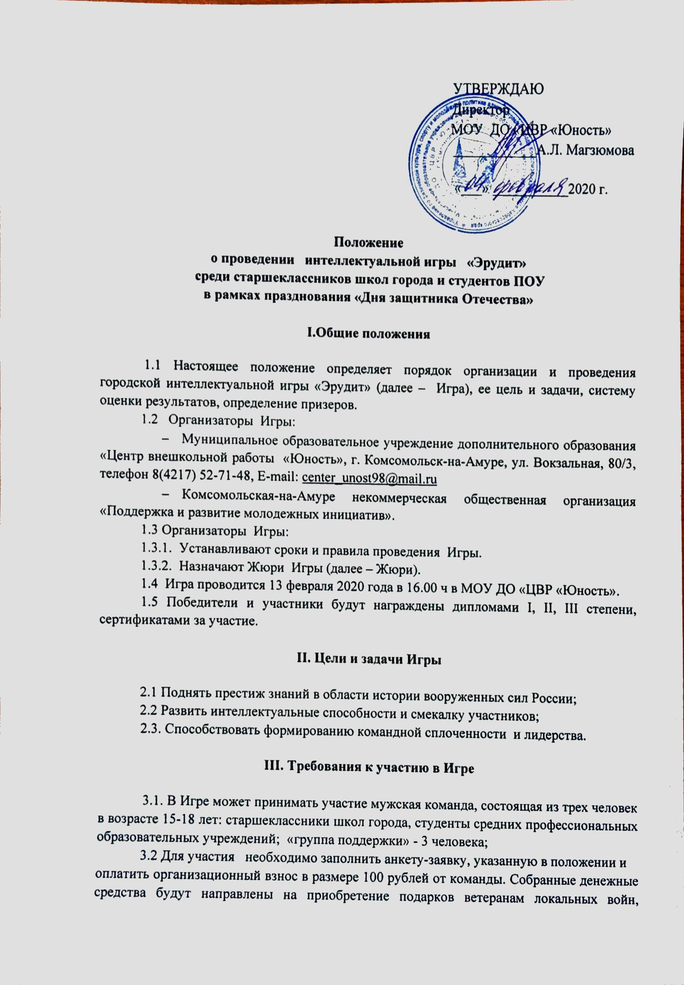

участникам трудового фронта, проживающим в Краевом доме ветеранов в рамках акции «Доброе сердце» ко Дню защитника Отечества.

IV. Порядок подачи заявок для участия в Игре

4.1. Для участия в Игре необходимо подать заявку на участие до 11.02.2020 г. (9.00-18.00 ч) на электронную почту МОУ ДО «Центр внешкольной работы «Юность»,
Е-mail: center_unost98@mail.ru с пометкой «Игра «Эрудит».
Куратор: Королева Наталья Владимировна, тел. 8962 288 47 82
4.2. Заявка на участие (Приложение 1) должна содержать необходимую информацию о команде: название команды; фамилию и имя участников, указать капитана; наименование образовательного учреждения; Ф.И.О. и контактный номер руководителя.

V. Содержание Игры
5.1 Игра включает в себя этапы:
Первый этап – «Исторический».
Участникам предлагается презентация с вопросами по истории российского воинства, казачества, истории Великой Отечественной войны. Правильный ответ равен 1 баллу.
Второй этап – «Великие подвиги великих людей России».
Участникам предлагается краткая информация о великом человеке России. Из предложенных вариантов выбрать правильный ответ.
Третий этап – «Битва капитанов».
Задача капитанов: отгадать военный термин по его определению. Правильный ответ равен 1 баллу.
Четвертый этап – «Места воинской славы»
Команды должны по описанию понять, о каких местах воинской славы Великой Отечественной Войны 1941-1945 гг. идет речь. Каждый правильный ответ равен 2 баллам.

VI. Награждение участников

Партнер Игры «Эрудит» Кинотеатр «Факел».
Победители Игры будут награждены дипломами за I, II, III место и памятными призами, остальные команды будут награждены сертификатами за участие.

Заявка
команды-участника городской интеллектуальной Игры «Эрудит»
в рамках празднования Дня защитника Отечества
Дата проведения: 13 февраля 2020 года

1. | Название команды
2. | Фамилия, имя участников команды (указать капитана)  1.  2.  3.
3. | Наименование  образовательного  учреждения
4. | Ф.И.О.,  контактный телефон руководителя

